Приложение №1
к решению Совета сельского поселения Услинский сельсовет
муниципального района
Стерлитамакский район
Республики Башкортостан
от 05.04.2019 г. № 283

Одномандатный избирательный округ № 1
(центр с.Верхние Услы)
Входят: с.Верхние Услы,
ул. Советская (дома с четными номерами с 2-36а; дома с нечетными
номерами с 1-49);
ул. Салавата( дома 32;34;37;39;41);
ул. Горная( дома 1а;1б;1в;2;2а;2б;2в;4;4а;6;8;10);
ул.40лет Победы(дома 34;36;13а;15;17)
Количество избирателей –152

Одномандатный избирательный округ №2
(центр с.Верхние Услы)
Входят: ул.40лет Победы (дома с нечетными номерами с 1по13; дома с
четными номерами с 2-32);
ул.Горная (дома с нечетными номерами 1,3,3а,3б,5,7);
ул. Молодежная
Количество избирателей –171

Одномандатный избирательный округ № 3
(центр с.Верхние Услы )
Входят: с.Верхние Услы, ул.Заречная, Северная, Школьная,
Количество избирателей –146

Одномандатный избирательный округ № 4
(центр с.Верхние Услы )
Входят: с.Верхние Услы,
ул.Салавата (дома с четными номерами с 2-30; дома с нечетными номерами
с 1-35);
ул.Советская(дома 36;38;40;42:44;46);
д.Сунгур.
Количество избирателей –152

Одномандатный избирательный округ № 5
(центр с.Нижние Услы )
Входят: с.Нижние Услы, ул.Имая Насыри (дома с 1 – 77).
Количество избирателей –174

Одномандатный избирательный округ № 6
(центр с.Нижние Услы)
Входят: с.НижниеУслы, ул.Имая Насыри (дома с 78 - 101);
ул.Горная;
д.Чулпан.
Количество избирателей – 172

Одномандатный избирательный округ № 7
(центр д.Чуртан)
Входят: д.Чуртан, ул.Центральная, (дома с 1 -83)
Количество избирателей – 173

Одномандатный избирательный округ № 8
(центр д.Чуртан)
Входят: д.Чуртан, ул.Молодежная, Восточная, Южная, Полевая,
ул.Центральная (дома с 84 -93)
Количество избирателей –169

Одномандатный избирательный округ № 9
(центр с.Услыбаш)
Входят: д.Любовка, ул.Центральная;
с.Услыбаш, ул.Мира (дома с 1 -73); ул. Солнечная.
Количество избирателей –147

Одномандатный избирательный округ № 10
(центр с. Услыбаш)
Входят: с.Услыбаш, ул.Северная, Молодежная, Горная,
Колхозная.
Количество избирателей -175

Приложение 2
к решению Совета сельского поселения Услинский сельсовет
муниципального района Стерлитамакский
район Республики Башкортостан
от 05.04.2019 г. № 283

Графическое изображение
схемы избирательных округов для проведения выборов депутатов Совета сельского поселения Услинский сельсовет муниципального района Стерлитамакский район Республики Башкортостан

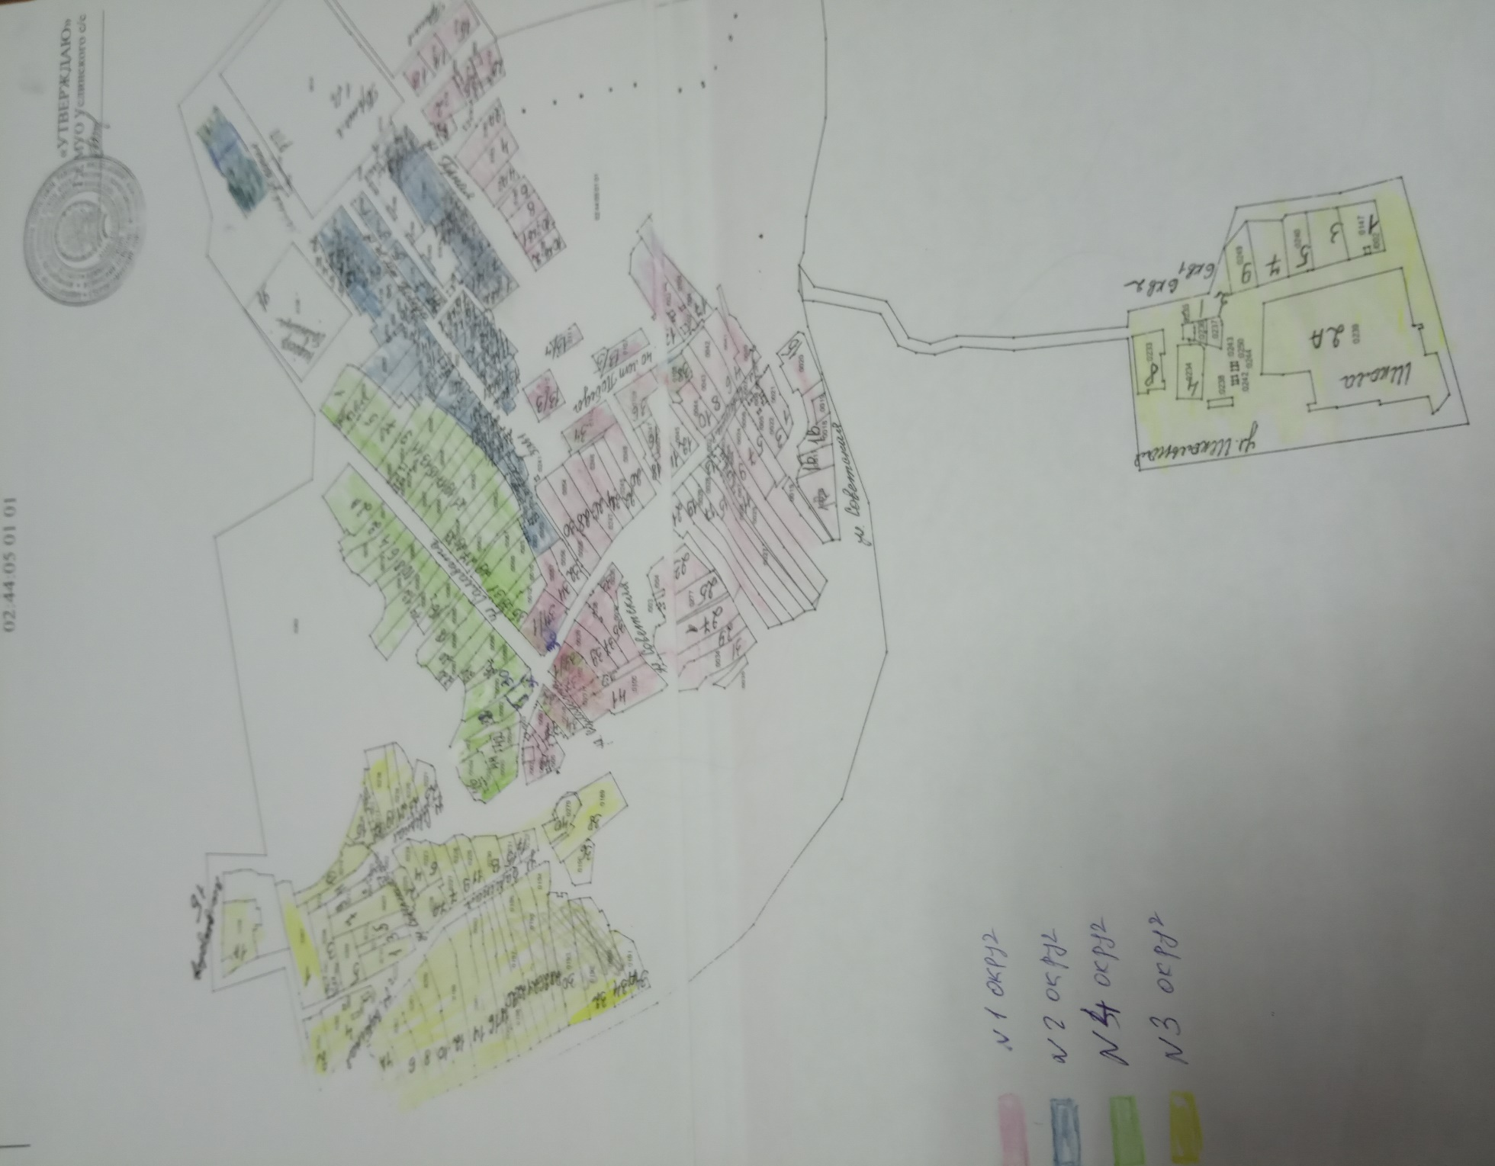
Округа 1,2,3,4

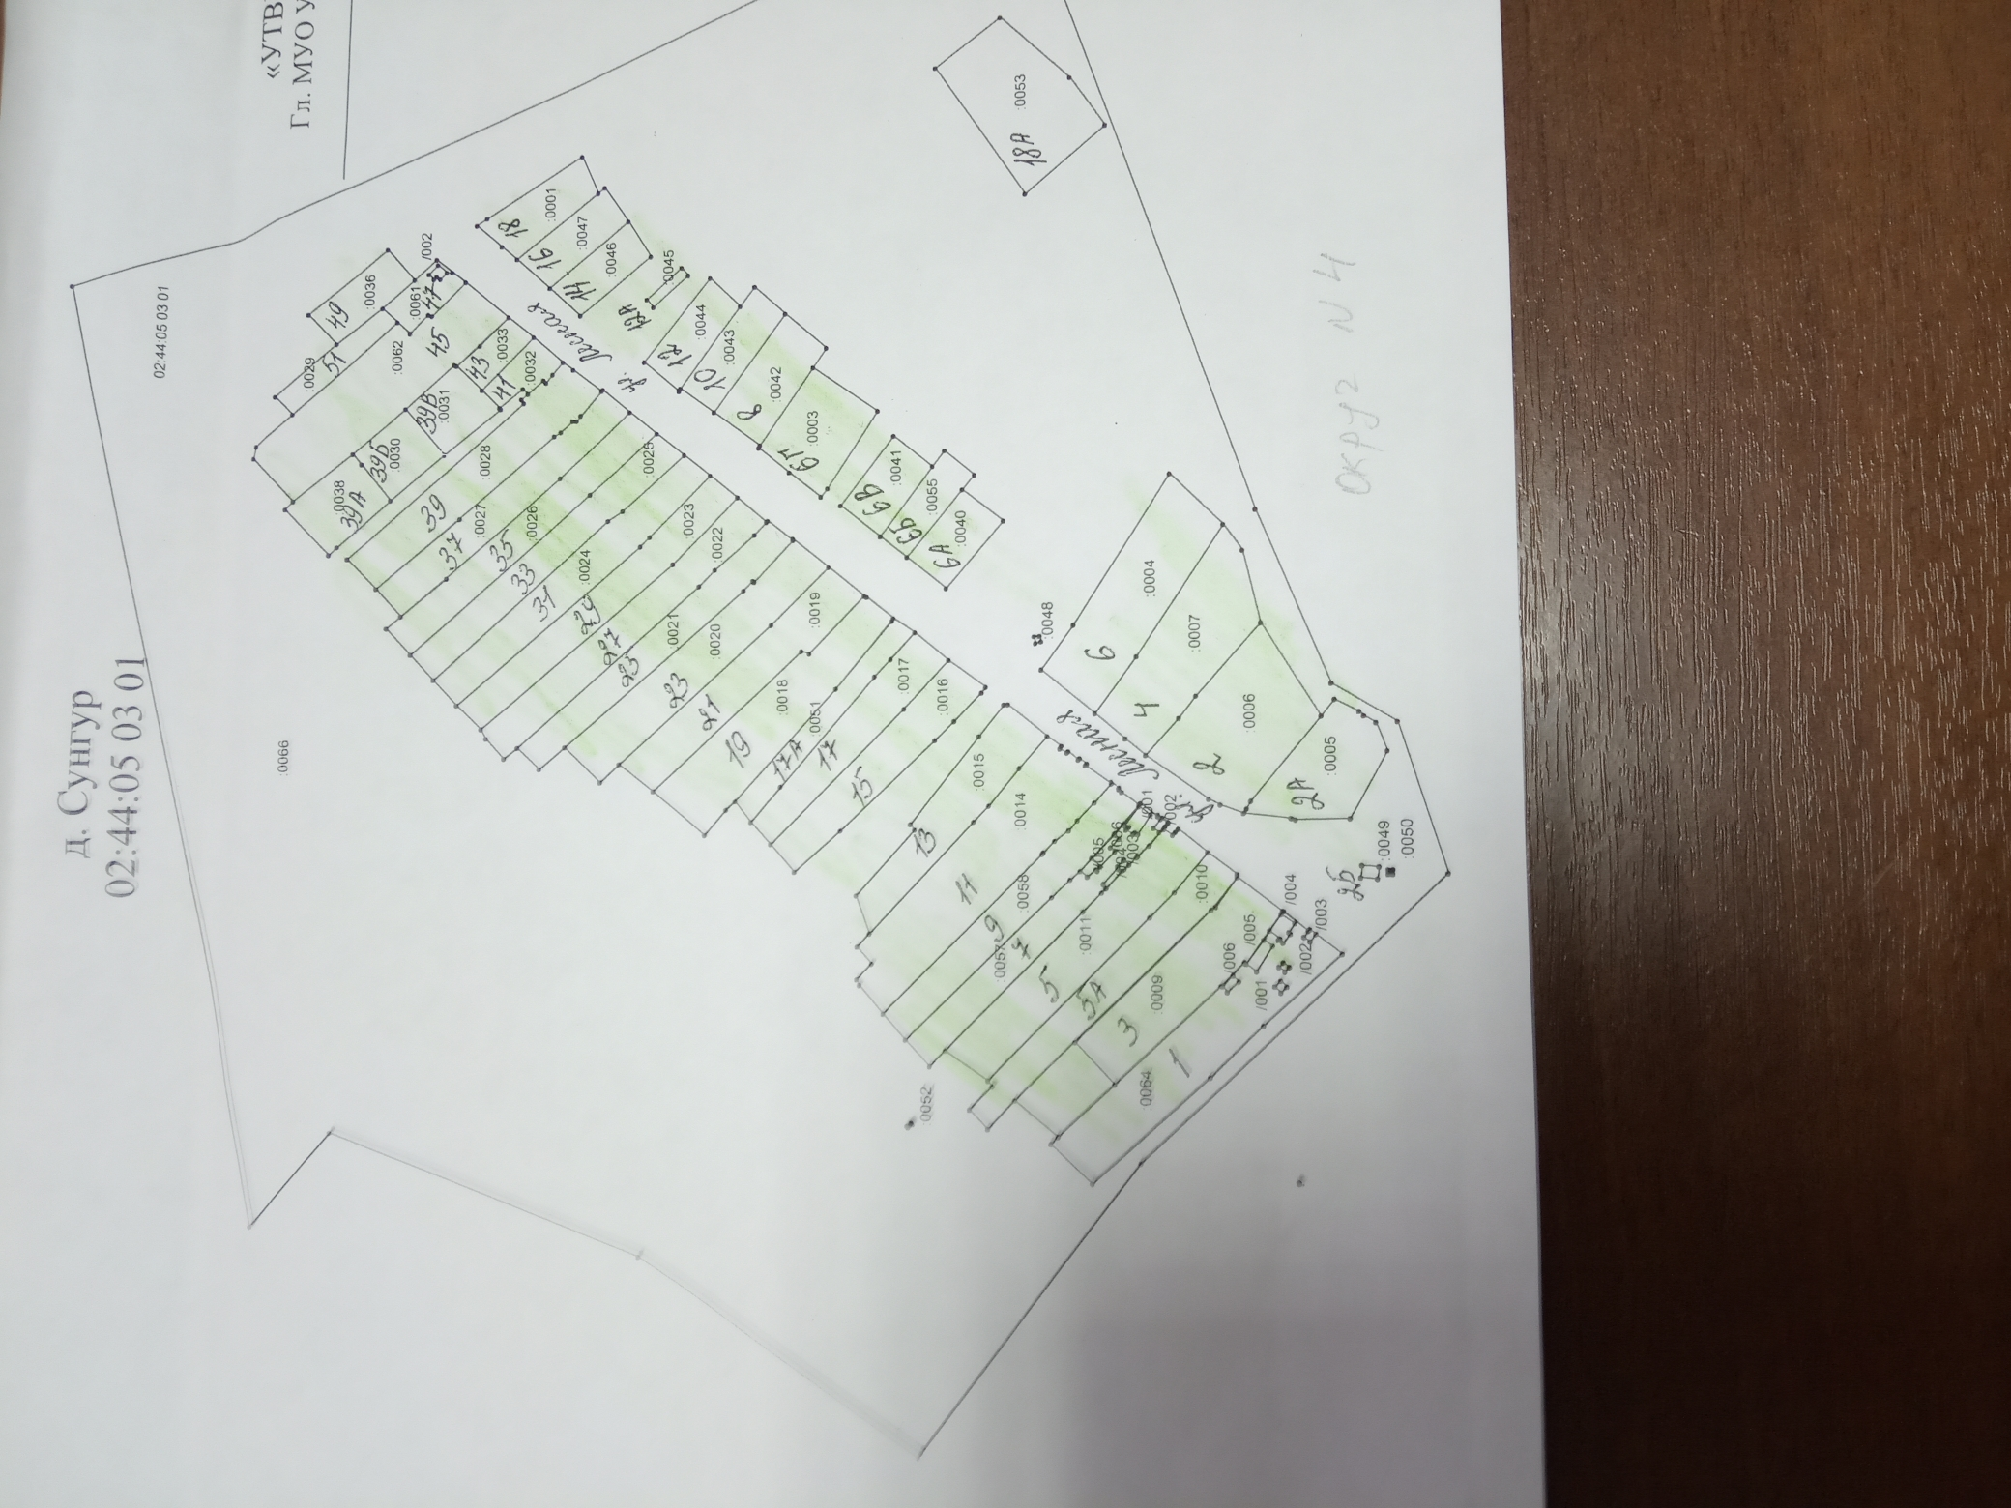
Округ 4

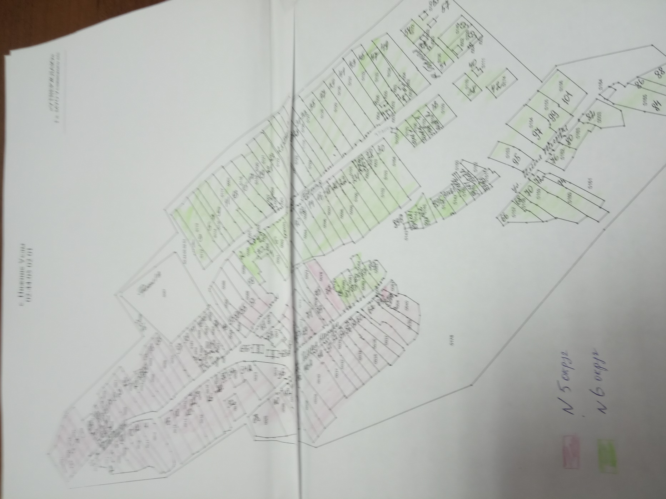
Округ 5,6

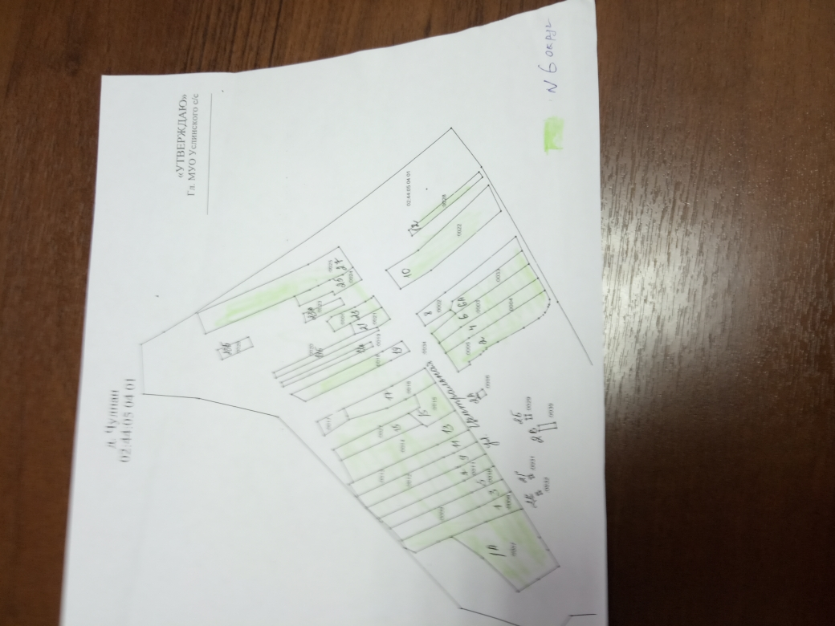

Округ 6

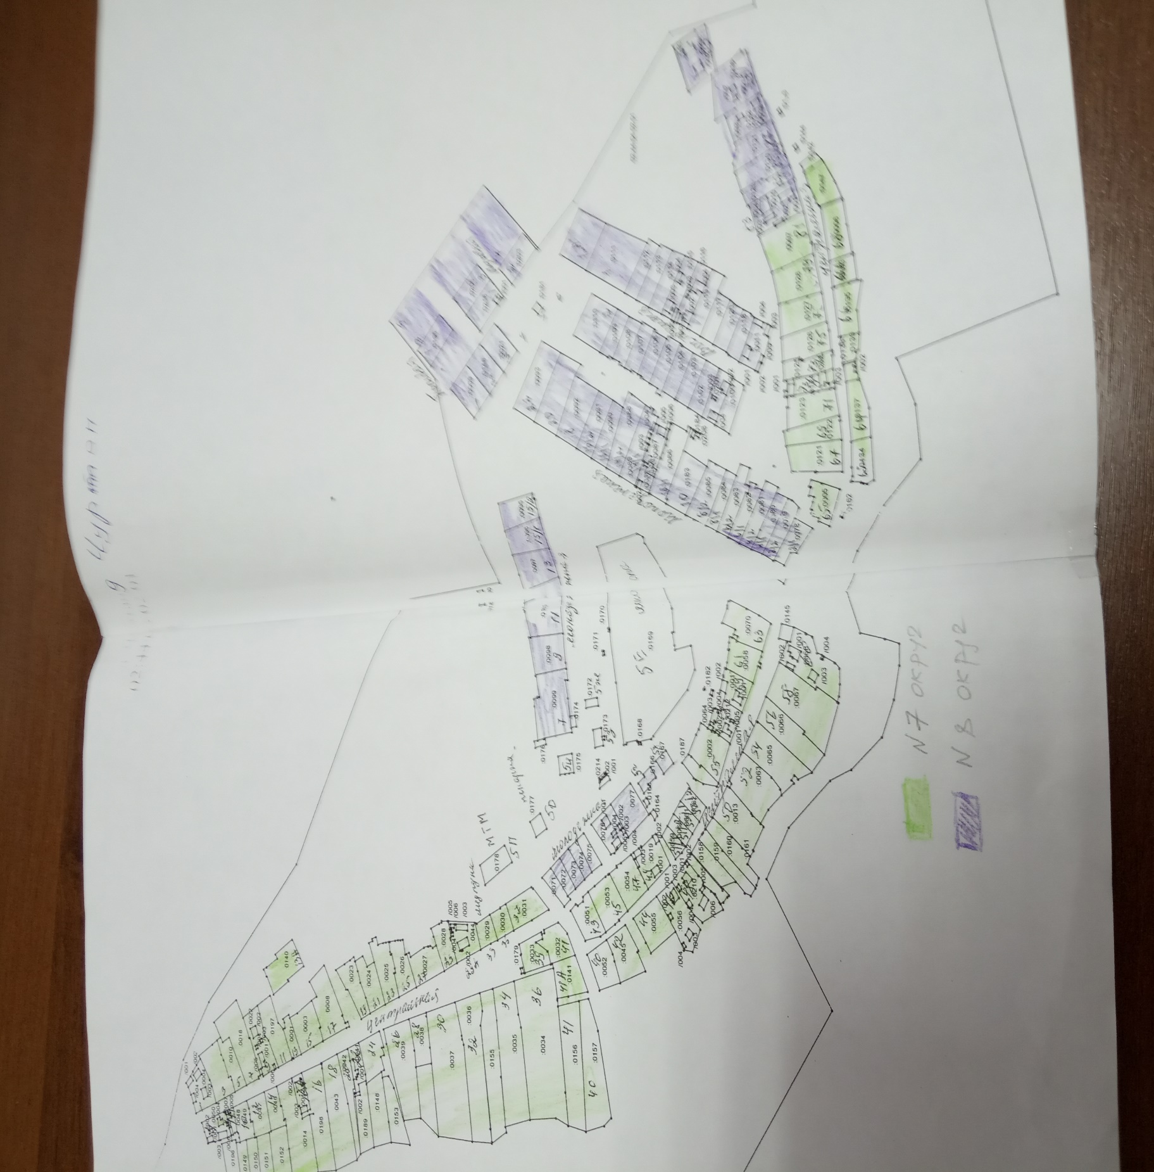

Округ 7,8

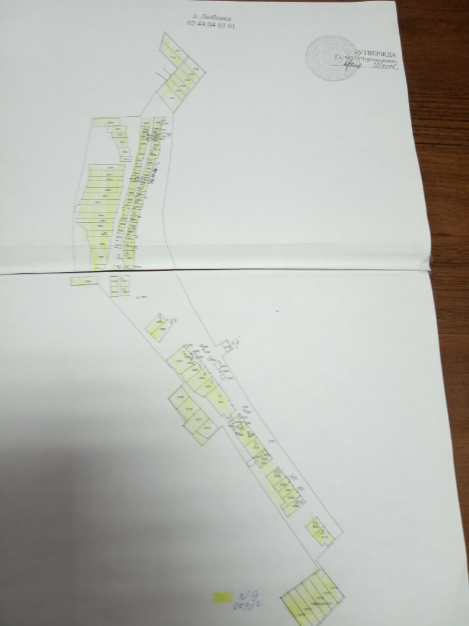
Округ 9

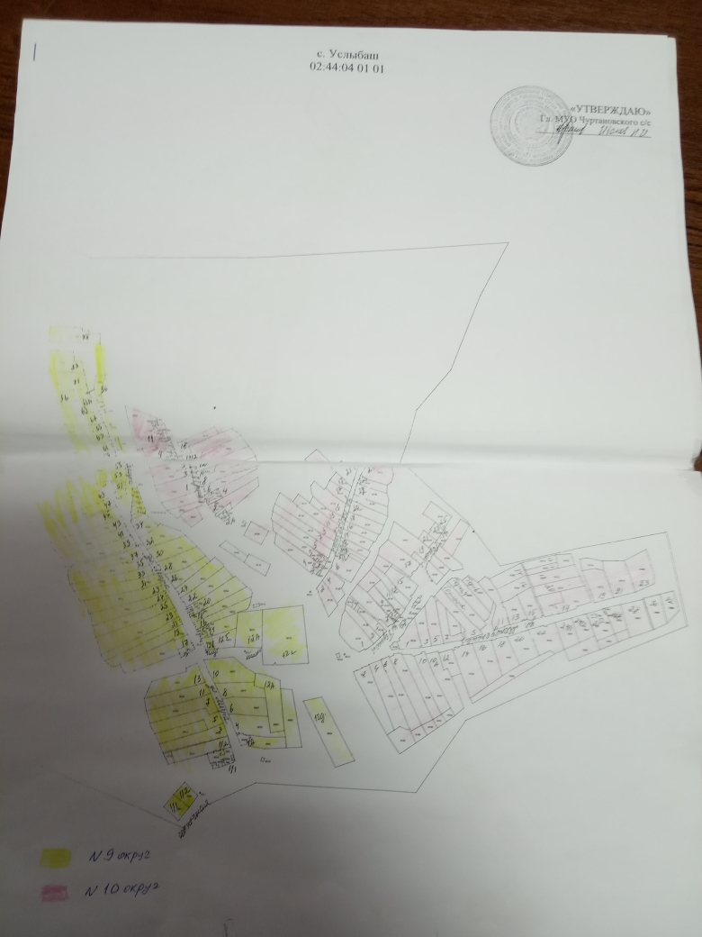
Округ 9,10

